SMS an den Kühlschrank – das Internet der Dinge
Sprachniveau A2

© PASCH-net

Im Internet der Dinge sind Geräte über das WLAN mit dem Computer oder einer Cloud verbunden. Schuhe, die zeigen, wohin man gehen muss oder ein Kühlschrank, der weiß, was man einkaufen soll. Das ist sehr praktisch, oder doch etwas gruselig?

Es gibt schon viele „smarte“, also intelligente Dinge – Schuhe, Kühlschränke, Uhren, Kameras und mehr. Dazu gehören zum Beispiel Schuhe, die zeigen, wohin man gehen muss. Immer wenn man links gehen muss, sagt der linke Schuh Bescheid. Immer wenn man rechts abbiegen muss, macht das der rechte Schuh. Oder man hat vergessen, was man einkaufen sollte. Dann schreibt man dem Kühlschrank eine SMS und der schickt ein Foto von seinem Inhalt. So kann man direkt sehen, ob man Milch einkaufen muss.

Dieser Trend der schlauen Dinge heißt Internet der Dinge. Sie sollen den Alltag für die Menschen leichter machen. Es kann aber auch gefährlich sein, wenn die Dinge vernetzt sind. Zum Beispiel, wenn ein Hacker die Schuhe hackt und sie dann den falschen Weg anzeigen. Oder er hackt eine Kamera, die in einem Wohnzimmer hängt. Dann kann er alles sehen, was in diesem Wohnzimmer passiert. Wenn niemand zu Hause ist, kann er in aller Ruhe einbrechen. Firmen können diese Dinge auch nutzen, um ganz viele Informationen über die Benutzer zu sammeln und zu speichern.

Wir haben ein paar Beispiele für das Internet der Dinge gesammelt:

Ein Kühlschrank, der sagt, was man einkaufen muss
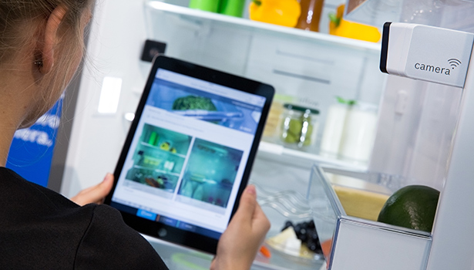
Foto: © picture alliance – dpa Themendienst
Ein vernetzter Kühlschrank kann zum Beispiel ein Foto von den Dingen im Kühlschrank machen. Dieses Foto schickt der Kühlschrank dann über das Internet an eine App auf dem Smartphone. Das ist gut, wenn man im Supermarkt ist und wissen möchte, was fehlt. Dann kann man dem Kühlschrank über die App sagen, dass er ein Foto schicken soll. Einige vernetzte Kühlschränke haben auch Computer und Bildschirme eingebaut. Darauf können sie Kochrezepte anzeigen. Andere können über das Internet direkt auf einen Online-Supermarkt zugreifen. So kann man direkt mit dem Kühlschrank neue Milch kaufen.

Ein Rauchmelder, der die Feuerwehr ruft
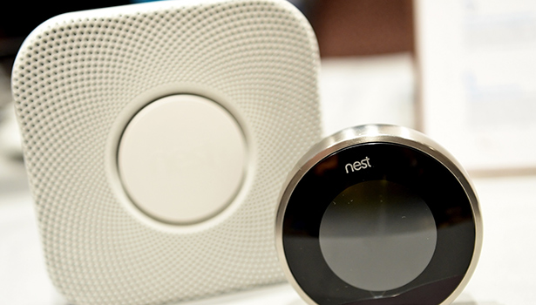
Foto: © dpa
Rauchmelder erkennen Feuer oder Rauch. Sie machen dann laute Geräusche und wecken damit zum Beispiel die Bewohner im Haus. Vernetzte Rauchmelder können sofort selbst die Feuerwehr rufen. Oder sie schicken eine Nachricht an das Smartphone der Personen, die in der Wohnung leben. Sie können dann die Feuerwehr rufen.

Eine Uhr, die helfen soll, fit zu bleiben

Foto: © Colourbox.com

Eine Smartwatch kann zum Beispiel den Puls messen, also wie schnell das Herz schlägt. Andere Sensoren zählen Schritte und Treppen oder rechnen aus, wie viele Kalorien man verbraucht. So kann die Uhr beim Training helfen. Über WLAN kann sie diese Daten dann an das Smartphone oder den Computer schicken. Hier werden sie gesammelt oder auch direkt an einen Arzt geschickt.

Schuhe, die den richtigen Weg anzeigen

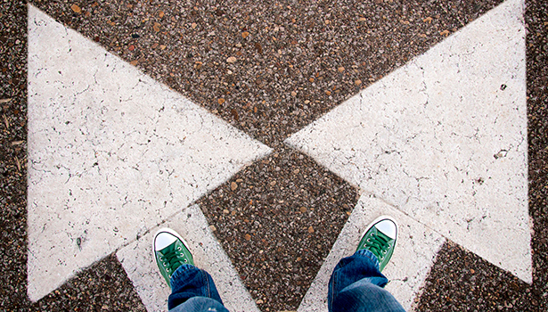
Foto: © Colourbox.com
Mit dieser Einlage für Schuhe findet man immer den Weg. Sie verbindet sich mit dem Smartphone und wenn man sich über eine Navigationsapp den Weg zeigen lässt, kann das Telefon in der Tasche bleiben. Die Einlage signalisiert mit einer Vibration, ob man rechts oder links gehen soll, oder ob es geradeaus weiter geht. Wer keine Schuh-Einlage mag, kann sich die gleiche Technik auch mit einer kleinen schwarzen Box an den Schuh klemmen.

Eine Heizung, die sich selbst einschaltet

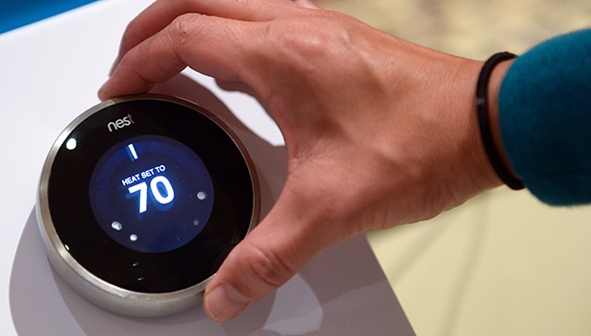 Foto: © dpa

Ein Thermostat kann messen, ob es warm oder kalt im Haus ist. Wenn das Thermostat vernetzt ist, kann es im Internet danach suchen, wie das Wetter wird. Wenn es kalt wird, macht es zum Beispiel die Heizung an. Wird es warm, startet es die Klimaanlage. Über eine App kann man auch selbst wählen, wie warm oder kalt es zu Hause sein soll. Man kann also über die App die Heizung anmachen. Dann ist es schön warm, wenn man nach Hause kommt.

Ein Paket, das nie verloren geht
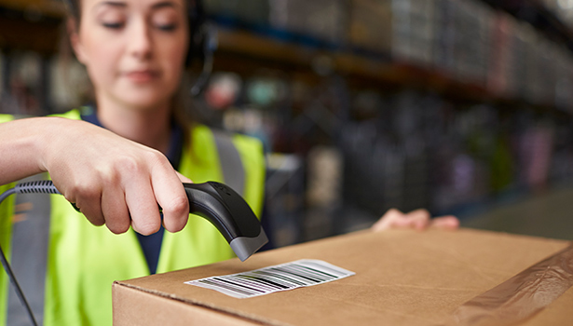
Foto: © Colourbox.com
Postpakete haben Schilder mit Barcodes oder QR-Codes. Immer wenn der Postmann das Paket an einen neuen Ort bringt, scannt er vorher den Code. Zum Beispiel, wenn er es ins Postauto trägt oder dem Nachbarn gibt. So kann man auf der Internetseite der Post gucken, wo das Paket ist.

Eine Waschmaschine, die man von unterwegs anmachen kann
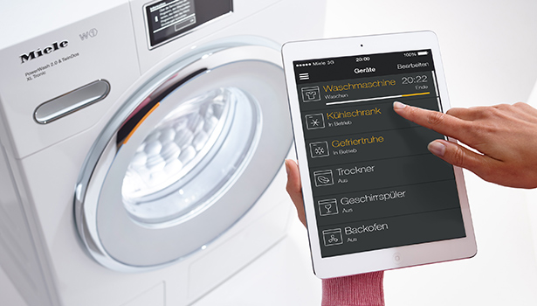
Foto: © Miele
Eine vernetzte Waschmaschine kann auch nur waschen. Aber sie lässt sich zum Beispiel über eine App auf dem Smartphone an- und ausmachen. So ist die Wäsche genau dann fertig, wenn man nach Hause kommt und man kann sie aufhängen. Ist sie einmal kaputt, kann sie meistens auch gleich anzeigen, wo der Fehler ist. So weiß man, welches Teil man kaufen muss, um sie zu reparieren.

Ein Fahrrad, das den Fahrraddieb verrät
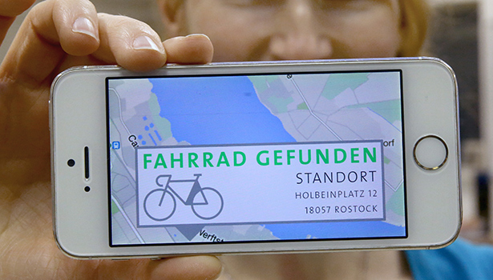
Foto: © dpa
Wenn man ein tolles Fahrrad hat, kann man es mit einem Tracker sichern. Der Tracker funktioniert wie ein Telefon, aber ohne Bildschirm, Mikrofon und Lautsprecher. Der Tracker sendet über das Handynetz seinen Standort, zum Beispiel an ein Smartphone. Wenn man so einen Tracker an seinem Fahrrad hat, weiß man immer, wo es ist. Wenn es jemand klaut, kann man sehen, wo die Person mit dem Fahrrad ist und das der Polizei sagen.

Das Internet der Dinge
Es gibt immer mehr Geräte und Dinge, die sich selbst mit dem Internet verbinden können. Diese Dinge können mit kleinen Sensoren Daten sammeln. Diese schicken sie dann an andere Geräte. Eine Smartwatch, also eine „kluge Uhr“, kann sich zum Beispiel mit dem Smartphone verbinden. Oder über das WLAN zu Hause mit dem Computer. Manche dieser vernetzten Geräte sammeln die Daten auch. Sie können in einem Online-Speicher, einer sogenannten Cloud, gespeichert werden. Oder sie werden an eine Firma gesendet, die die Daten dann weiter benutzt.

Anne Weißschädel
arbeitet als Redakteurin in Berlin.

Worterklärungen:

das Gerät, die Geräte: hier: ein Apparat oder eine Maschine
verbinden: miteinander in Kontakt bringen
gruselig: etwas, das einer Person Angst macht
abbiegen: nach links oder rechts gehen oder fahren
die SMS: Short Message Service: eine Textnachricht, die man mit dem Mobiltelefon schicken kann
der Alltag, die Alltage: hier: das Leben
vernetzen: miteinander in Kontakt bringen
hacken: Wenn eine Person es schafft, in den Computer oder in eine Software auf dem Computer einer anderen Person zu kommen, sagt man er/sie hat den Computer „gehackt“.
einbrechen: eine Person, die in das Haus/die Wohnung einer anderen Person geht, ohne dass die Person das möchte und weiß, um dort Geld oder andere Sachen wegzunehmen.
der Bildschirm, die Bildschirme: der Monitor eines Computers oder das Glas auf der Vorderseite des Fernsehers, auf dem man Bilder sieht
das Feuer, die Feuer: Wenn man grillt, braucht man Feuer. Ein Feuer ist gefährlich, wenn man es nicht mehr kontrollieren kann, z.B. wenn es in einem Haus ist.
der Rauch: Wenn man Feuer macht, gibt es auch Rauch. Wenn es zu viel Rauch gibt, kann man nichts mehr sehen. Der Rauch ist wie Nebel und man kann nicht mehr atmen.
das Geräusch, die Geräusche: etwas, das man hören kann
die Feuerwehr, die Feuerwehren: Personen, die mit großen roten Autos kommen, wenn es ein Feuer gibt, das man nicht mehr kontrollieren kann
Puls messen: Wenn man einen Finger an die Innenseite des Handgelenks hält, kann man den Pulsschlag fühlen. 60 bis 100 Mal pro Minute ist normal.
das Herz, die Herzen: Organ, das das Blut im Körper verteilt
der Schritt, die Schritte: Wenn man geht, macht man Schritte.
die Kalorie, die Kalorien: Alles, was man isst, hat Kalorien. Wenn man jeden Tag zu viele Kalorien zu sich nimmt, nimmt man zu.
die Einlage, die Einlagen: hier: etwas, das man in die Schuhe legt
klemmen: hier: am Schuh festmachen
die Klimaanlage, die Klimaanlagen: ein Gerät, das die Wohnung kälter macht
der Barcode/QR-Codes: ein Code aus Strichen, die Informationen enthalten, die man z.B. mit einem Scanner lesen kann
aufhängen: hier: die gewaschene Wäsche zum Trocknen an etwas hängen
das Mikrofon, die Mikrofone: Man benutzt ein Mikrofon zum Singen oder Sprechen in einem sehr großen Raum. Die Personen hören dann das, was die Person singt/spricht lauter.
der Lautsprecher, die Lautsprecher: eine Box, die Musik oder Gesprochenes lauter macht.
der Standort, die Standorte: der Ort, an dem man ist
klauen: hier: Ein Fahrrad nehmen, das einer anderen Person gehört, und damit wegfahren.
der Sensor, die Sensoren: ein Gerät, das etwas messen kann

